**信息与软件工程学院**

**上机实验报告册**

**专 业 软件工程**

**班 级 20241-5**

**学 号 2023211001000304**

**姓 名 张诗佳**

**课程名称 数据库系统原理**

**教 师 魏永丰**

**学 期 2024 — 2025学年第 一 学期**

**2024年 12 月 1 日**

**信息与软件工程学院上机实验报告**

**（第 1 次）**

**一、实验名称**

数据库定义及基础操作实验

**二、实验目的及要求**（本次上机实验所涉及并要求掌握的知识点）

（1）实验目的

1、要求学生熟练掌握和使用SQL、SQL Server企业管理器创建数据库、表索引和修改表结构，并学会使用SQL Server 查询分析器。

2、掌握查看、修改数据库和表的属性的方法

3、在建立好的数据库表中输入部分虚拟数据，学会如何实现基于单表的简单查询。

（2）实验要求

1、按照下面实验内容，完成各项任务，写出对应的实验代码，及运行结果。

2、所有文档上交实验报告电子版命名格式按在本人所在**专业班级命名**，如2019级1班1号表示如下：

20190101-张三-实验一 数据定义简单查询（实验报告）.docx

3、代码执行过程中【新建查询】先保存命名为本人班级序号+名字，例如：20190101张三，运行截图要能看到名字如下图所示，截图内容清晰。

**三、实验环境**（本次上机实践所使用的平台和相关软件）

Microsoft Windows7以上操作系统，SQL Server 2008/2012/.....统标准版或企业版。

**四、实验设计**

1、实验步骤（包括程序设计框图、设计思想与实现步骤）

**1、根据调研选定实体及相应属性画出E-R图**

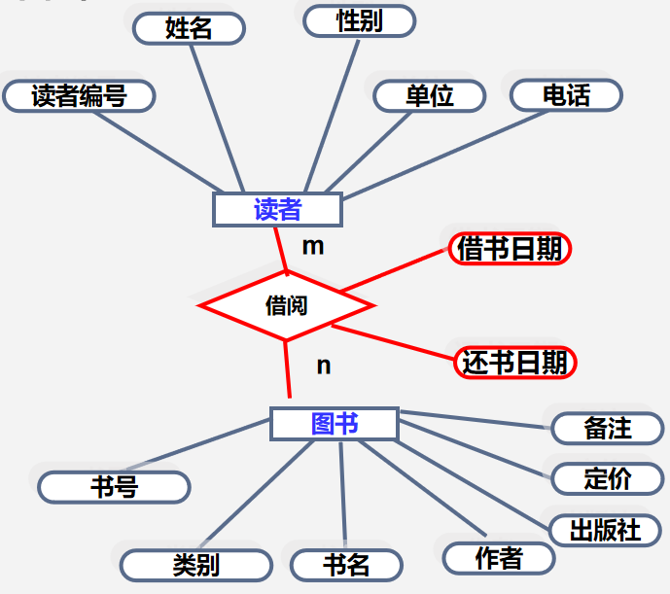

**2、将E-R模型转换为对应关系模型，并指出主码和外码**

图书book（书号，类别，出版社，作者，书名，定价，备注）；

读者reader（读者编号，姓名，单位，性别，电话）；

借阅borrow（书号，读者编号，借阅日期，还书日期）。

3、**【上机课前预习完成内容】**定义数据库及表，定义各属性的域 。并完成主码、外码的定义。

根据上面的表结构，要求：① 对每个属性选择合适的数据类型；② 定义每个表的主码、是否允许空值和默认值等列级数据约束；③ 对每个表的名字和表中属性的名字尽可能用英文符号标识。完成【对应表属性和域定义】

图书表

|  |  |  |  |  |  |  |
| --- | --- | --- | --- | --- | --- | --- |
| 字段名 | 字段含义 | 字段类型 | 长度 | 小数 | 是否为空 | 列级约束 |
| Bno | 书号 | varchar | 20 |  | NOT NULL | 主码 |
| Bclass | 类别 | char | 10 |  |  |  |
| Bpublish | 出版社 | varchar | 50 |  |  |  |
| Bauthor | 作者 | varchar | 50 |  |  |  |
| Bname | 书名 | varchar | 50 |  |  |  |
| Bprice | 定价 | int | 4 |  |  |  |
| Bnotes | 备注 | varchar | 100 |  |  |  |
| 表级约束 | Primary key(Bno) | | | | | |

读者表

|  |  |  |  |  |  |  |
| --- | --- | --- | --- | --- | --- | --- |
| 字段名 | 字段含义 | 字段类型 | 长度 | 小数 | 是否为空 | 列级约束 |
| Rno | 读者编号 | varchar | 20 |  | NOT NULL | 主码 |
| Rname | 姓名 | varchar | 20 |  |  |  |
| Runit | 单位 | varchar | 20 |  |  |  |
| Rsex | 性别 | char | 2 |  |  |  |
| Rnumber | 电话 | char | 11 |  |  |  |
| 表级约束 | Primary key(Rno) | | | | | |

借阅表

|  |  |  |  |  |  |  |
| --- | --- | --- | --- | --- | --- | --- |
| 字段名 | 字段含义 | 字段类型 | 长度 | 小数 | 是否为空 | 列级约束 |
| Rno | 读者编号 | varchar | 20 |  | NOT NULL | 主码 |
| Bno | 书号 | varchar | 20 |  | NOT NULL | 主码 |
| Bdate | 借阅日期 | date |  |  |  |  |
| Rdate | 还书日期 | date |  |  |  |  |
| 表级约束 | Primary key(Bno,Rno),foreign key(Bno) references book(Bno),foreign  key(Rno) references reader(Rno) | | | | | |

1. 调试过程及实验结果
2. 新建数据库Book_Reader_DB20200101（数据库后面班级学号自行修改）

【操作语句】

create database Book_Reader_DB20230104

on

(name=Book_Reader_DB20230104_dat,

filename='D:\Book_Reader_DB20230104\Book_Reader_DB20230104dat.mdf',

size=10MB,

maxsize=500MB,

filegrowth=10KB)

log on

(name=Book_Reader_DB20230104_log,

filename='D:\Book_Reader_DB20230104\Book_Reader_DB20230104log.ldf',

size=5MB,

maxsize=200MB,

filegrowth=5MB);

【运行结果】

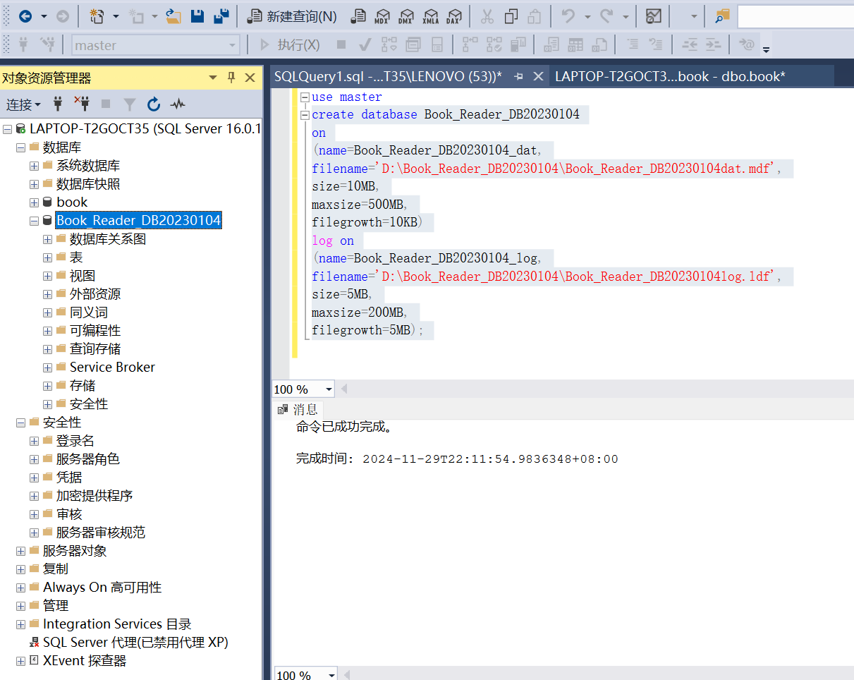

【存在的问题】**写出实验过程中遇到的问题，已解决的写出解决方法，可附图（下同）**

创建文件名时需要用文件的绝对路径。

1. 新建图书表

【操作语句】

create table book

(Bno varchar(20) primary key,

Bclass char(10),

Bpublish varchar(50),

Bauthor varchar(50),

Bname varchar(50),

Bprice int,

Bnotes varchar(100)

);

【运行结果】

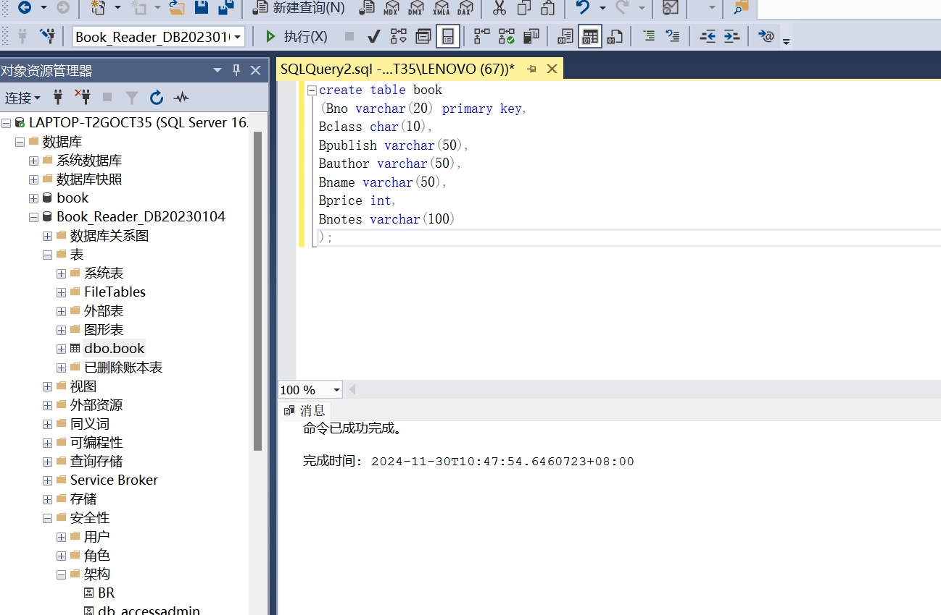

1. 新建读者表

【操作语句】

create table reader

(Rno varchar(20) primary key,

Rname varchar(20),

Runit varchar(20),

Rsex char(2),

Rnumber char(11)

);

【运行结果】

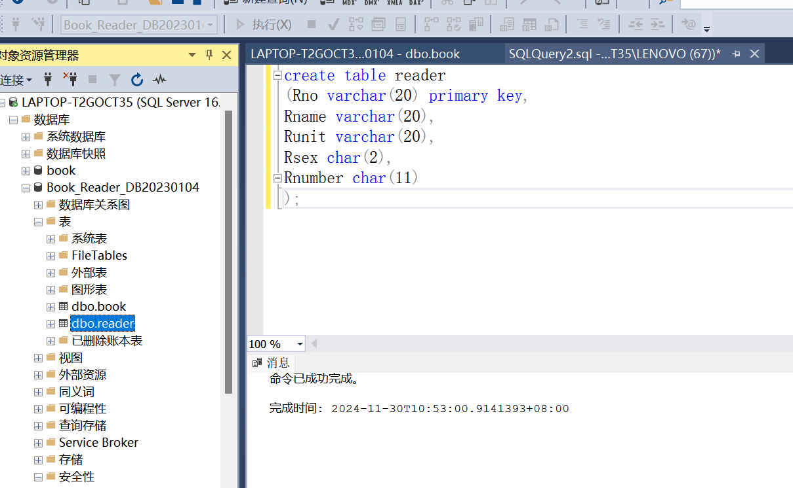

1. 新建借阅表

【操作语句】

create table borrow

(Rno varchar(20),

Bno varchar(20),

Bdate date,

Rdate date

primary key(Bno,Rno)

foreign key(Bno) references book(Bno),

foreign key(Rno) references reader(Rno)

);

【运行结果】

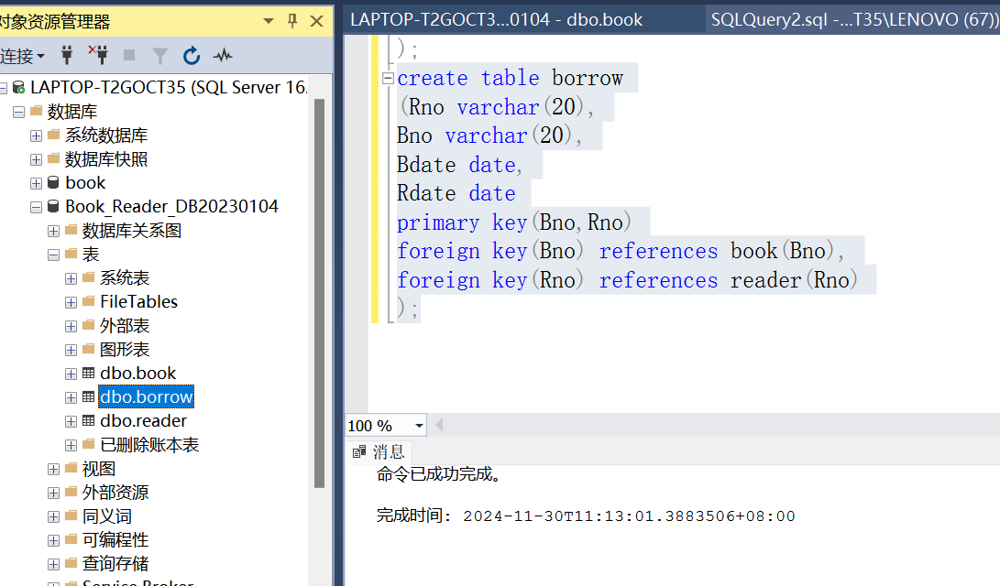

【存在的问题】

1. 【对象资源管理器截图】:用自己的截图替代下面这张截图

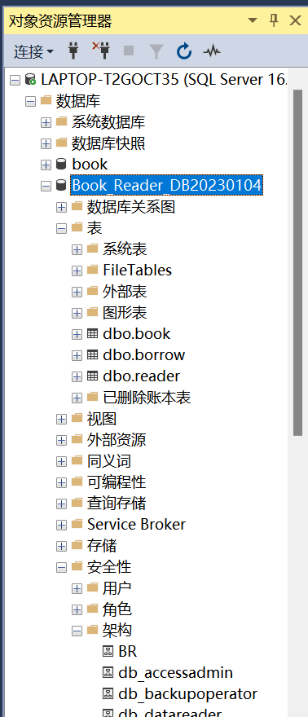

1. 编辑图书入库操作语句

【操作语句】

INSERT

INTO book (Bno,Bclass,Bpublish,Bauthor,Bname,Bprice,Bnotes)

VALUES (20240101,'计算机技术','电子工业出版社','张三','Java编程入门',59,'适合初学者，基础教程。')

insert

into book (Bno,Bclass,Bpublish,Bauthor,Bname,Bprice,Bnotes)

values(20240102,'数据科学','机械工业出版社','李四','Python数据分析',89,'涵盖数据分析常用库。'),

(20240103,'人工智能','高等教育出版社','王五','深度学习',118,'专注于神经网络和深度学习技术。'),

(20240104,'哲学','中央编译出版社','福朗茨·福科','历史的终结',68,'探讨历史发展的哲学观点。'),

(20240105,'艺术','人民美术出版社','赵六','现代艺术概论',99,'介绍20世纪艺术发展历程。')

【实验结果】提示：可以用查询select * from book 等方式把查询结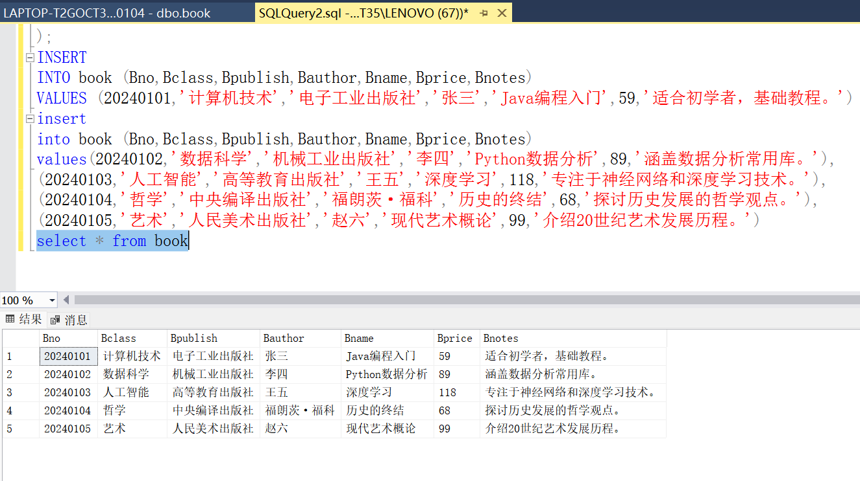

1. 读者注册该系统，请输入几条读者注册信息入库（至少5条）

【操作语句】

INSERT INTO reader(Rno,Rname,Runit,Rsex,Rnumber)

VALUES ('R001', '张伟', '北京大学', '男', '13812345678'),

('R002', '李娜', '清华大学', '女', '13987654321'),

('R003', '王强', '中科院', '男', '13765432109'),

('R004', '赵敏', '上海交通大学', '女', '13611223344'),

('R005', '孙鹏', '浙江大学', '男', '13599887766')

【实验结果】

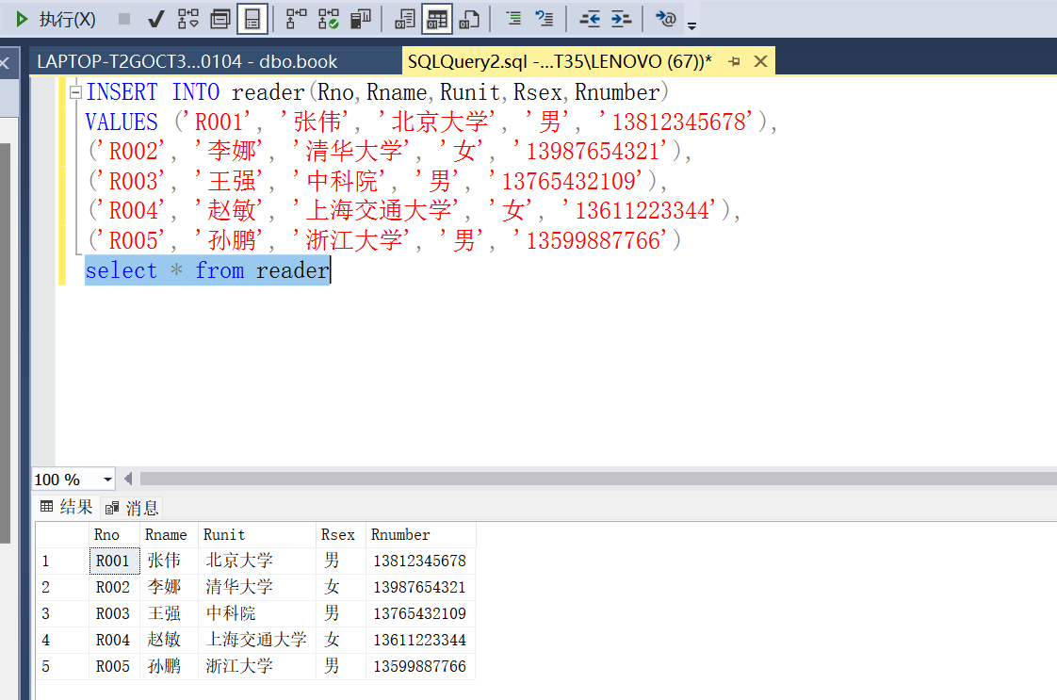

1. 有几位读者借书，请对读者借书情况进行登记入库

【操作语句】

INSERT INTO borrow(Rno,Bno,Bdate,Rdate)

VALUES ('R001', 20240101, '2024-3-4', '2024-4-16'),

('R002', 20240102, '2024-4-16', '2024-5-28'),

('R003', 20240103, '2024-5-28', '2024-6-15'),

('R004', 20240104, '2024-6-15', '2024-8-16'),

('R005', 20240105, '2024-8-16', '2024-9-23')

【实验结果】

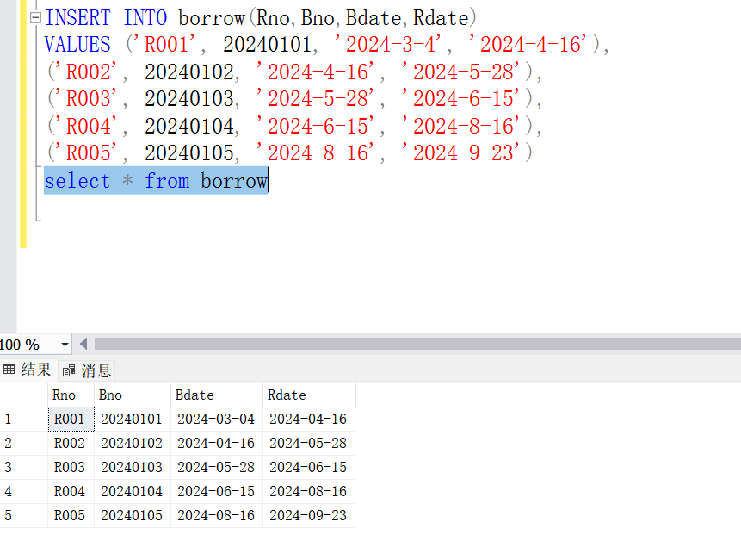

1. 将读者表中的读者姓名由长度改为20；

【操作语句】

ALTER TABLE reader ALTER COLUMN rname VARCHAR(20)

【运行结果】

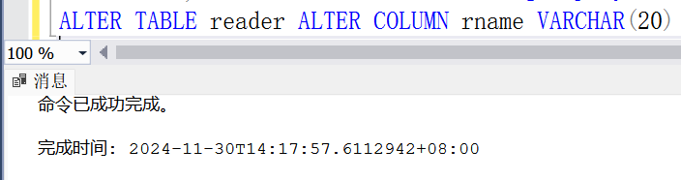

1. 在图书表中由于实际需求需要记录购买数量和购买日期，请在原表基础上增加一个购买数量和购买日期的属性并给出合理的类型定义；

【操作语句】

ALTER TABLE book

ADD purchase_quantity INT , purchase_date DATE

【运行结果】

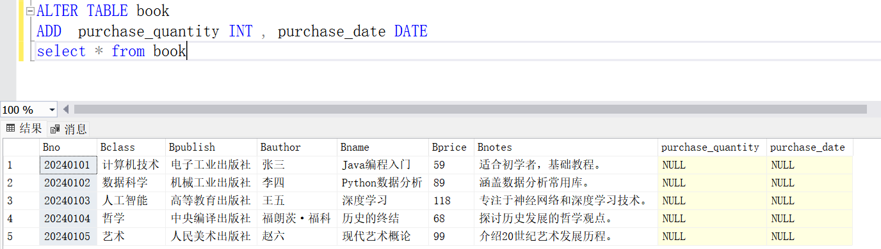

1. ① select * from Book

【语意】：查询Book表中的所有行和列

【运行截图】：

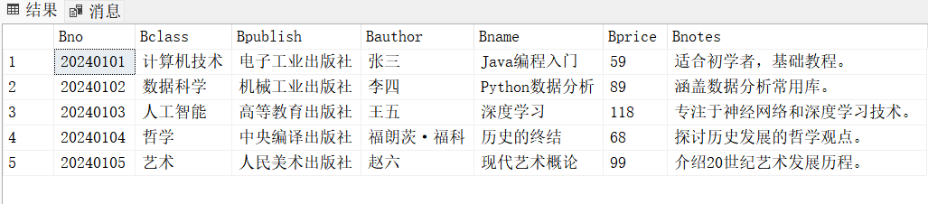

1. ② select * from book where Bclass=’计算机’

【语意】：查询Bclass属性为计算机的行

【运行截图】：

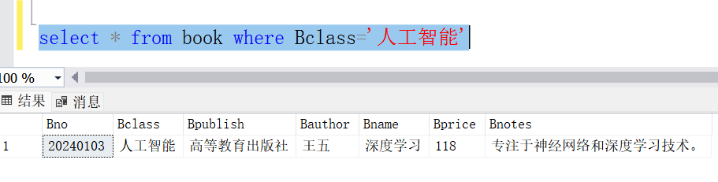

1. ③ select count(*) from book group by Bclass

【语意】：按照 Bclass 列的不同值（书籍类别）将 Book 表的数据进行分组，然后返回每个类别（Bclass）中书籍的数量。

【运行截图】：

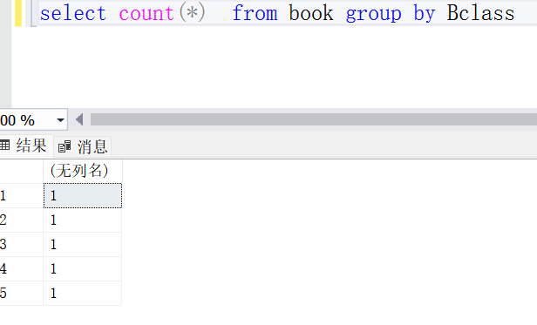

1. ④ select * from Reader

【语意】：查询Reader表中的所有行和列

【运行截图】：

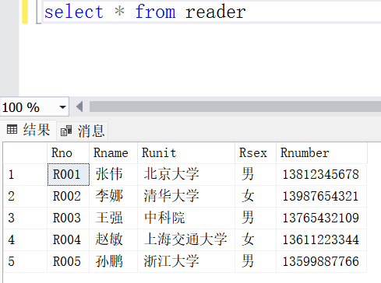

1. ⑤ select * from Borrow

【语意】：查询Borrow表中的所有行和列

【运行截图】：

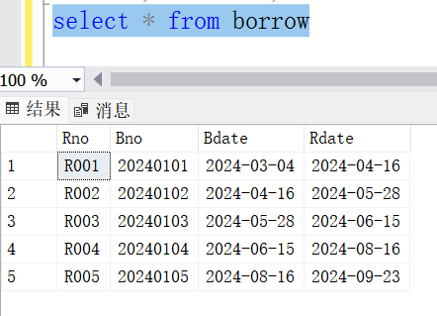

1. ⑥ select rno, count(bno) from Borrow group by rno order by rno

【语意】：查询 Borrow 表中每个借阅者（rno）借阅的书籍数量，并按借阅者编号（rno）升序排列结果。

【运行截图】：

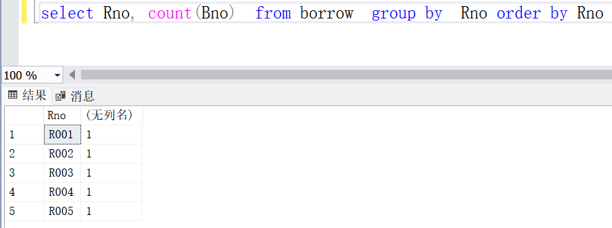

1. ⑦ select bno, count(rno) from Borrow group by bno order by bno

【语意】：查询 Borrow 表中每个书号（bno）被借阅的读者数量，并按书号（bno）升序排列结果。

【运行截图】：

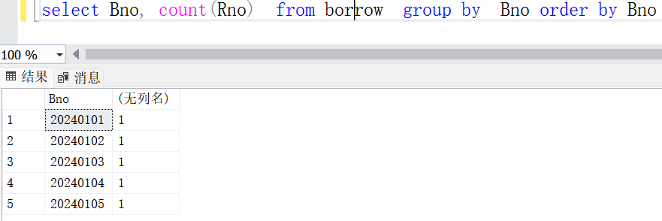

1. 使用update语句修改每本图书的数量

【操作语句】

UPDATE book

SET purchase_quantity = 10;

【运行结果】

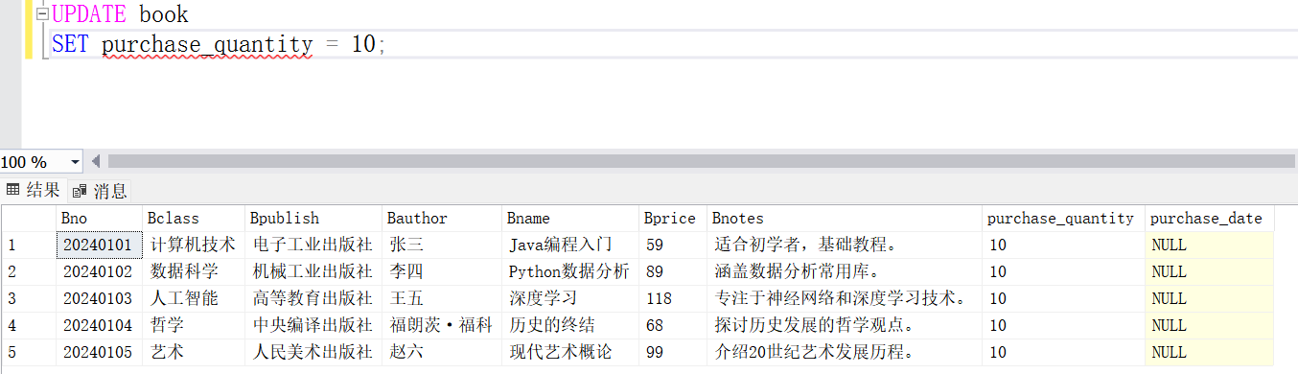

【存在的问题】

Purchase_quantity可能为无效列。

1. 将所有图书的购买日期更新为2020年5月10日

【操作语句】

UPDATE book

SET purchase_date = '2020-05-10'

【运行结果】

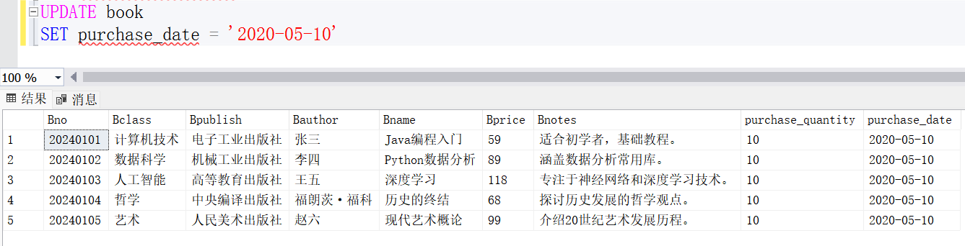

【存在的问题】

Purchase_date可能为无效列。

1. 使用delete删除表中无用的数据，例如删除购买数量为空的图书信息

【操作语句】

DELETE from book

where purchase_quantity is NULL

ALTER TABLE borrow

ADD CONSTRAINT FK_Borrow_Book

FOREIGN KEY (Bno)

REFERENCES Book(Bno)

ON DELETE CASCADE;

【运行结果】

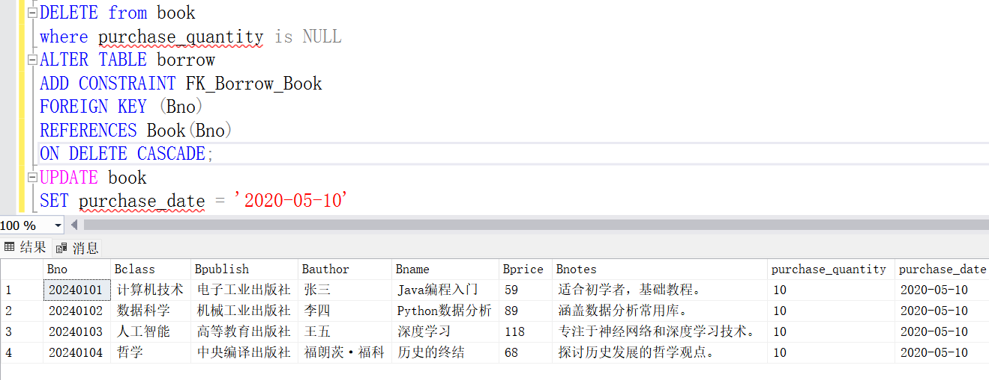

【存在的问题】

DELETE 语句与 REFERENCE 约束"FK__borrow__Rdate__4D94879B"冲突。该冲突发生于数据库"Book_Reader_DB20230104"，表"dbo.borrow", column 'Bno'。

1. **提高部分**

根据该结构应用需求，自行设计几个应用操作需求，写应用需求及对应操作语句。

1. 查询图书价格高于70以上的书号和书名

select Bno,Bname

from book

where Bprice>70

1. 给读者姓名增加唯一性约束

alter table reader

add unique(Rname)

1. 查询每本书的借阅人数

select Bno,count(Rno)

from borrow

group by Bno;

1. 查询读者编号为R001借阅的所有图书

SELECT b.Bname, b.Bauthor, br.Rdate,br.RDate

FROM borrow br

JOIN book b ON br.Bno = b.Bno

WHERE br.Rno = 'R001';

（详细记录在调试过程中出现的程序测试数据的选择；记录执行的结果）。

1. 总结（对上机实践结果进行分析，问题回答，上机的心得体会及改进意见）。

（1）经常出现一些语法错误，比如NULL是一个状态，查询时应该用is表示。再比如用update 更新数据时set语句后面用=。

（2）想要删除book表中购买数量为空的数据，但是由于外键约束导致了冲突，原因是book中的Bno属性作为外键约束存在于borrow表中，所以导致delete操作失败。为了解决这个问题，可以通过使用级联删除操作（ALTER TABLE borrow ADD CONSTRAINT FK_Borrow_Book FOREIGN KEY (Bno)REFERENCES Book(Bno)ON DELETE CASCADE;）当父表中的记录被删除时，相关的子表记录也会被自动删除。

4、附录（源程序代码等）

**文中所有红色字体部分打印时可删除。**